Predicción de Productividad (TCH) y Calidad (Sacarosa) de la
Caña de Azúcar en el Ingenio Providencia mediante Modelos de Regresión y Clasificación
[Nombre Apellido 1], [Nombre Apellido 2], [Nombre Apellido 3]
Facultad de Ingeniería, Universidad ICESI — Aprendizaje Automático I

Resumen—El Ingenio Providencia (El Cerrito, Valle del Cauca), responsable de cerca del 15 % del azúcar producida en Colombia, dispone de un histórico de más de 20 000 registros de cosecha que permite anticipar, antes de cortar cada lote, su productividad (toneladas de caña por hectárea, TCH) y su calidad (porcentaje de sacarosa, %Sac.Caña). En este trabajo se depuró y analizó dicho histórico —excluyendo explícitamente variables medidas después de la cosecha que constituían fuga de información, confirmada numéricamente al reconstruir una de ellas (TAH) a partir de las dos variables objetivo con r = 0,99— y se entrenaron modelos de regresión lineal, Ridge y Lasso para predecir TCH y %Sac.Caña, junto con modelos de regresión logística (L1, L2 y con clases balanceadas) y K-vecinos más cercanos (KNN) para clasificar los lotes en niveles Bajo, Medio y Alto —definidos recortando el 5 % de cada extremo de la distribución y dividiendo el resto en tercios, siguiendo instrucción del profesor de no usar para este ejercicio los umbrales de negocio del Ingenio. Los modelos de regresión alcanzaron un R² de prueba de 0,24 (TCH) y 0,29 (%Sac.Caña); los de clasificación superaron consistentemente a una referencia ingenua, con un acuerdo (Kappa) moderado de 0,11 a 0,18. La edad del cultivo al cosechar y el manejo de madurante resultaron ser los predictores más influyentes en los modelos de regresión. Un esquema de alerta basado en K-vecinos más cercanos detecta el 51 % de los lotes de baja sacarosa con una precisión de 55 %, 1,8 veces mejor que una selección al azar, lo que sugiere una aplicación práctica concreta para priorizar visitas de campo antes de la cosecha.
Índice de Términos—aprendizaje automático, caña de azúcar, clasificación, fuga de datos, regresión, regularización.
I. INTRODUCCIÓN
La producción de caña de azúcar es una de las actividades agrícolas más importantes para Colombia y, en particular, para el Valle del Cauca, donde la agroindustria azucarera aporta una parte significativa de la actividad productiva regional y del empleo generado a lo largo de su cadena de valor [1]. El país presenta niveles de productividad por encima del promedio mundial, aunque estos varían de forma importante según las condiciones climáticas y de manejo del cultivo [2]. Entre los factores que más influyen en el comportamiento de la caña se encuentran el clima, las lluvias, el tipo de suelo, la variedad sembrada, la edad del cultivo y el número de cortes, todos ellos asociados tanto a las toneladas de caña por hectárea (TCH) como al contenido de sacarosa [2], [3]. El Ingenio Providencia, ubicado en El Cerrito (Valle del Cauca) y responsable de cerca del 15 % de la producción nacional de azúcar [7], [8], cuenta con un histórico de producción que permite estudiar estas relaciones con datos reales.
Investigaciones previas han aplicado técnicas de aprendizaje automático para predecir el rendimiento agrícola [4], incluyendo trabajos específicos sobre caña de azúcar en el Valle del río Cauca [5] y estudios sobre la influencia de variables ambientales en la acumulación de sacarosa [6]. También se han reportado aplicaciones de analítica de datos y de la metodología CRISP-DM dentro de la propia industria azucarera [9]. El presente trabajo se propone, a partir del histórico del Ingenio Providencia: (i) construir modelos de regresión que anticipen TCH y %Sac.Caña antes de la cosecha; (ii) construir modelos de clasificación que asignen a cada lote un nivel de desempeño Bajo, Medio o Alto; y (iii) traducir los resultados en recomendaciones concretas que apoyen la toma de decisiones agronómicas del Ingenio.
II. MATERIALES Y MÉTODOS
A. Datos
Se utilizaron dos conjuntos de datos suministrados por el Ingenio Providencia. El primero, empleado para las tareas de regresión, corresponde al histórico de suertes (lotes) entre 2017 y 2024, con 21 027 registros y 85 variables, de las cuales se excluyeron 294 correspondientes a cosecha de semilla (no comerciales). El segundo, empleado para clasificación, contiene 2 187 registros sin valores faltantes, restringidos a las variedades más representativas y a lotes madurados químicamente y cosechados de forma mecánica; esta última particularidad limita el alcance de las conclusiones de clasificación a ese subconjunto de lotes.
B. Preprocesamiento
El principal riesgo identificado fue la fuga de información (data leakage): el conjunto de regresión incluye variables (TCHM, TAH, Brix, Pureza, %ATR, entre otras) que se miden en fábrica o laboratorio después de la cosecha. Se confirmó su naturaleza de fuga calculando TAH = TCH × %Sac.Caña / 100, obteniendo una correlación de 0,99 con la columna real, y se excluyeron 16 variables en esa situación. Los valores faltantes se trataron según su significado agronómico: los vacíos de dosis y semanas de madurante se interpretaron como ausencia de aplicación (no como dato perdido); las variables climáticas de estación, con un vacío estructural entre 2017 y comienzos de 2022, se excluyeron del modelo principal y se documentan como limitación. Los valores atípicos se evaluaron con criterio agronómico provisto por el Ingenio (p. ej., TCH entre 180 y 200 t/ha corresponde a lotes orgánicos de alta productividad, no a errores) en lugar de una regla estadística genérica. El conjunto final de predictores —edad de corte, número de corte, variedad, suelo, zona, tipo de cultivo, tipo de corte y de quema, distancia al ingenio, área, lluvia fraccionada en cinco ventanas del ciclo, riego y, para sacarosa, dosis y semanas de madurante— se seleccionó exigiendo que cada variable fuera conocida antes de la cosecha.
C. Modelos y validación
Para regresión se compararon regresión lineal múltiple, Ridge y Lasso (con selección de λ por validación cruzada de 5 particiones). Para clasificación se compararon regresión logística multinomial con regularización L1, L2 y L2 con clases balanceadas, además de K-vecinos más cercanos (K y tipo de ponderación elegidos por validación cruzada, K ∈ [1, 39]), contra una referencia que siempre predice la clase mayoritaria. En ambos casos se separó un 20 % de los datos como conjunto de prueba (hold-out) antes de cualquier ajuste, y el preprocesamiento (imputación, escalado, codificación) se encapsuló en un Pipeline para evitar fuga de información entre particiones. Las métricas de regresión fueron R², RMSE y MAE; las de clasificación, exactitud, precisión, recall y F1 (macro) y el coeficiente Kappa de Cohen, con énfasis particular en el recall de la clase “Bajo” por su relevancia para el negocio.

III. RESULTADOS
La Tabla I resume el desempeño de los modelos de regresión sobre el conjunto de prueba. Ridge y Lasso no mejoran a la regresión lineal (las diferencias aparecen solo en el tercer decimal), y el R² de validación cruzada coincide con el de prueba en ambos casos, lo que indica ausencia de sobreajuste. El error típico (RMSE) equivale a cerca del 22 % del TCH promedio.
Objetivo | Modelo | R² (CV) | R² (test) | RMSE | MAE
TCH | Lineal | 0,251 | 0,238 | 28,3 t/ha | 21,3 t/ha
TCH | Ridge | 0,252 | 0,238 | 28,3 t/ha | 21,3 t/ha
TCH | Lasso | 0,252 | 0,238 | 28,3 t/ha | 21,3 t/ha
%Sac.Caña | Lineal | 0,283 | 0,289 | 0,97 | 0,75
%Sac.Caña | Ridge | 0,283 | 0,289 | 0,97 | 0,75
%Sac.Caña | Lasso | 0,283 | 0,289 | 0,97 | 0,75
TABLA I. DESEMPEÑO DE LOS MODELOS DE REGRESIÓN (CONJUNTO DE PRUEBA, N = 4 147 TCH / 4 116 %SAC.CAÑA)
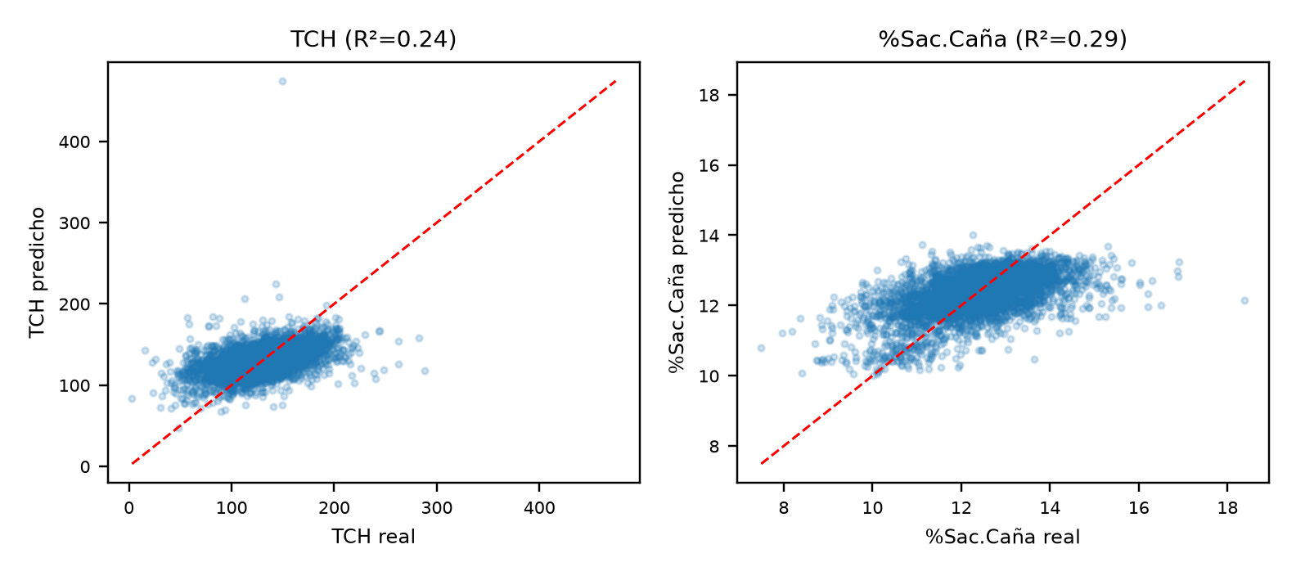
Fig. 1. Valores reales contra predichos (regresión lineal, conjunto de prueba). La dispersión alrededor de la diagonal refleja el R² moderado de ambos modelos.
En el diagnóstico de supuestos sobre el modelo lineal, la prueba de Breusch-Pagan y la de Shapiro-Wilk rechazan homocedasticidad y normalidad de los residuos en ambos objetivos (p ≈ 0 en las cuatro pruebas), mientras que el estadístico de Durbin-Watson (≈ 2,0) no muestra autocorrelación. Los coeficientes con mayor magnitud estandarizada para TCH corresponden a la edad de corte (+9,5 t/ha por desviación estándar) y al número de corte (−4,5), además de un fuerte efecto de suelo y zona; para %Sac.Caña, al tipo de cultivo orgánico (−1,18 puntos), a la ausencia de aplicación de madurante (−0,70 puntos) y a la lluvia de los dos meses previos a la cosecha (−0,26 puntos por desviación estándar).
La Tabla II resume la clasificación en niveles Bajo/Medio/Alto. Todos los modelos entrenados superan a la referencia ingenua, aunque el acuerdo medido por Kappa se mantiene entre leve y moderado.
Objetivo | Modelo | Acc. | F1 (m) | Kappa | Rec. Bajo
TCH | Referencia | 0,429 | 0,200 | 0,000 | 0,00
TCH | Log. L2 | 0,454 | 0,398 | 0,114 | 0,13
TCH | Log. L2 bal. | 0,436 | 0,434 | 0,162 | 0,43
TCH | KNN (k=3) | 0,459 | 0,446 | 0,161 | 0,34
Sacarosa | Referencia | 0,406 | 0,193 | 0,000 | 0,00
Sacarosa | Log. L2 | 0,466 | 0,442 | 0,157 | 0,34
Sacarosa | Log. L2 bal. | 0,438 | 0,438 | 0,168 | 0,49
Sacarosa | KNN (k=15) | 0,461 | 0,467 | 0,180 | 0,51
TABLA II. DESEMPEÑO DE LOS MODELOS DE CLASIFICACIÓN (CONJUNTO DE PRUEBA, N = 438)
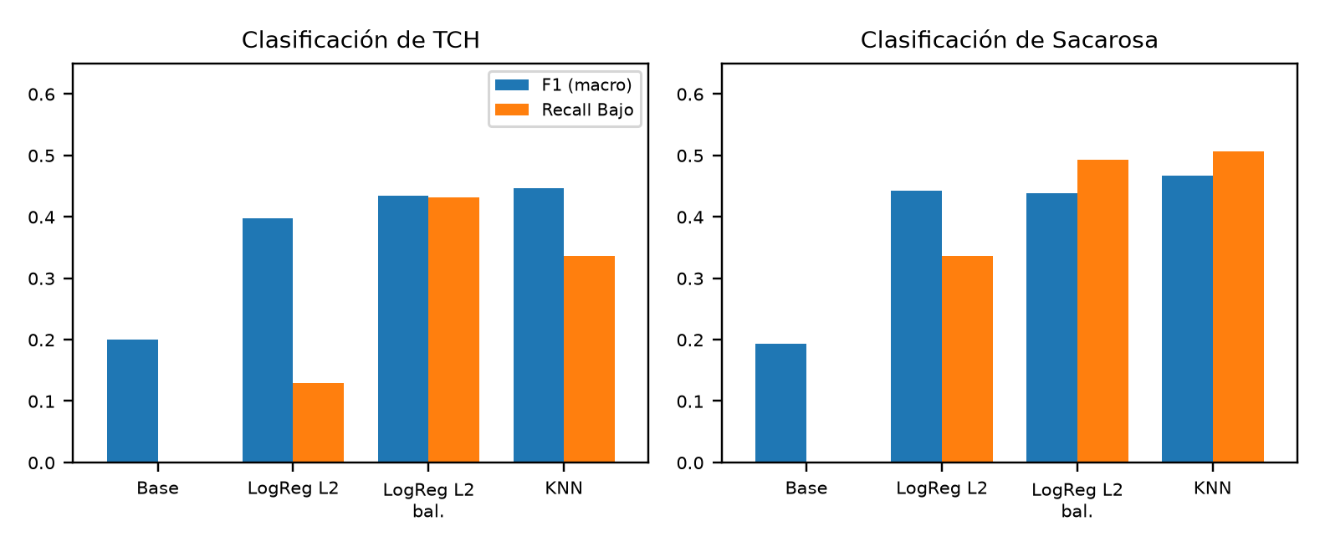
Fig. 2. F1 macro y recall de la clase “Bajo” por modelo de clasificación (conjunto de prueba).

IV. DISCUSIÓN
El error de predicción de la regresión (RMSE ≈ 0,97 puntos de sacarosa) es más ancho que la banda “Medio” que usa el Ingenio para clasificar sus lotes (12,2 a 12,9, es decir, 0,7 puntos), lo que anticipa —y explica— la dificultad de los modelos de clasificación para separar bien las tres clases. Aun así, el ejercicio de clasificación tiene valor práctico concreto: usando el modelo logístico balanceado para TCH, de 143 alertas de lotes “Bajo” emitidas sobre el conjunto de prueba, el 35 % correspondió efectivamente a un lote de bajo rendimiento —1,3 veces más que la tasa base de 26 % que se obtendría eligiendo lotes al azar— y se detectó el 43 % de todos los lotes realmente “Bajo”. En sacarosa el panorama es mejor: KNN acierta el 55 % de sus alertas (frente a una base de 31 %) y detecta el 51 % de los lotes reales, superando en las dos métricas a la vez a la regresión logística balanceada (45 % de precisión, 49 % de recall); la elección entre modelos depende del costo relativo, para el Ingenio, de una visita de campo innecesaria frente a un lote de bajo desempeño no detectado a tiempo.
Un hallazgo metodológico relevante surgió al validar KNN de forma más exigente: dado que en el conjunto de clasificación 2 187 registros corresponden a solo 1 315 combinaciones distintas de finca y periodo, una partición aleatoria puede dejar lotes casi gemelos en entrenamiento y en prueba a la vez. Al forzar que cada finca-periodo completo quede de un solo lado de la partición, el F1 macro de KNN para TCH cae de 0,446 a 0,389, quedando casi empatado con la regresión logística balanceada (0,384), mientras que en sacarosa se mantiene prácticamente estable (0,467 → 0,448) y por encima de la logística balanceada, que en ese caso cae más (0,438 → 0,374). Esto sugiere que la ventaja aparente de KNN en TCH se debía, en parte, a memorización de fincas específicas, aunque en menor medida que con el criterio de umbral anterior. Bajo esta validación más exigente, la logística balanceada y KNN resultan equivalentes para TCH, mientras que para sacarosa KNN se mantiene como la opción más estable y de mejor desempeño en ambos esquemas de validación.
La importancia de variables por permutación es consistente con los coeficientes de la regresión: para TCH domina la edad de corte (caída de R² de 0,182 al permutarla, muy por encima de la siguiente variable) y, en clasificación, el número de cortes acumulados. Para sacarosa domina si se aplicó madurante en regresión (caída de R² de 0,201) y la lluvia en clasificación (mayor caída de F1). Ambos resultados son coherentes con el proceso agronómico: la maduración se induce reduciendo agua y nitrógeno disponibles, así que tanto el uso de madurante como la lluvia justo antes de cosechar son palancas —una controlable por el Ingenio, la otra no— sobre la acumulación final de sacarosa.
Un resultado inesperado, que se deja documentado para verificar con el Ingenio, es el signo del coeficiente de infestación por diatrea (pct_diatrea) en la clasificación de TCH “Bajo” (−0,25): una mayor infestación se asocia, en el modelo, con menor probabilidad de que el lote sea “Bajo”, contrario a lo esperado agronómicamente. Es posible que la variable esté correlacionada con otro factor no incluido explícitamente en el modelo (p. ej., zonas con manejo más intensivo).
V. CONCLUSIONES
Con información disponible antes de la cosecha es posible anticipar, de forma parcial pero útil, tanto el rendimiento (TCH) como la calidad (%Sac.Caña) de un lote de caña de azúcar. El principal valor de este trabajo no está en la exactitud absoluta de los modelos —modesta, como corresponde a un fenómeno agronómico con múltiples fuentes de variación no observadas—, sino en dos resultados concretos y accionables: (i) la identificación cuantitativa de que la edad de corte y el manejo de madurante son, respectivamente, las palancas más importantes sobre cantidad y calidad, y (ii) la evidencia de que un esquema de alerta basado en K-vecinos más cercanos mejora hasta en 1,8 veces la detección de lotes de baja sacarosa frente a la selección al azar, lo que puede orientar la priorización de visitas de campo.
Como trabajo futuro se recomienda: evaluar modelos no lineales (Random Forest, XGBoost), que la literatura reporta como superiores para este mismo problema [5] y que podrían capturar interacciones (p. ej., lluvia × suelo × variedad) fuera del alcance de un modelo lineal; completar la cobertura climática 2017–2021 integrando fuentes externas —se verificó viabilidad técnica con la API pública de precipitación del IDEAM, aunque sin estación propia en El Cerrito—; y ampliar el conjunto de clasificación más allá de las variedades y el tipo de manejo actualmente cubiertos, de forma que sus conclusiones apliquen a la totalidad del Ingenio.
RECONOCIMIENTO
Los autores agradecen al profesor Milton Orlando Sarria Paja, Ph.D., por la orientación metodológica a lo largo del curso, y al Ingenio Providencia por facilitar los datos históricos y el contexto agronómico que hicieron posible este análisis.
REFERENCIAS
[1] Asociación de Cultivadores de Caña de Azúcar de Colombia (Asocaña). Caña de azúcar, el gran motor de la economía en el Valle del Cauca. [En línea]. Disponible: https://www.asocana.org/modules/documentos/14167.aspx
[2] La República. (2024). Rendimiento de la caña de azúcar en Colombia duplica el promedio mundial. [En línea]. Disponible: https://www.larepublica.co/economia/rendimiento-de-la-cana-de-azucar-en-colombia-duplica-el-promedio-mundial-3876015
[3] Centro de Investigación de la Caña de Azúcar de Colombia (Cenicaña). Control y características de maduración. En El cultivo de la caña de azúcar. [En línea]. Disponible: https://www.cenicana.org/pdf_privado/documentos_no_seriados/libro_el_cultivo_cana/libro_p297-313.pdf
[4] J. J. García-Arteaga, J. J. Zambrano-Zambrano, R. Alcivar-Cevallos, y W. D. Zambrano-Romero, “Predicción del rendimiento de cultivos agrícolas usando aprendizaje automático,” Rev. Arbit. Interdiscip. Koinonía, vol. 5, no. 2, pp. 144–160, 2020.
[5] Universidad Nacional de Colombia. Predicción espacial del rendimiento del cultivo de caña de azúcar mediante aprendizaje de máquina. [En línea]. Disponible: https://repositorio.unal.edu.co/items/34c4a06a-c916-4060-ad57-28e848712f2b
[6] Agencia de Noticias UN. Poca luz solar disminuye la sacarosa en el cultivo de caña de azúcar. [En línea]. Disponible: https://agenciadenoticias.unal.edu.co/detalle/poca-luz-solar-disminuye-la-sacarosa-en-el-cultivo-de-cana-de-azucar
[7] Tecnicaña. (2024). Ingenio Providencia produce el 15 % del azúcar en Colombia. [En línea]. Disponible: https://tecnicana.org/ingenios/ingenio-providencia/2026/04/17/100-anos-ingenio-providencia/
[8] El País Cali. Providencia, primer productor de azúcar orgánica en Colombia. [En línea]. Disponible: https://www.elpais.com.co/contenido/providencia-primer-productor-de-azucar-organica-en-colombia.html
[9] J. Rodríguez. De los datos al azúcar: cómo la analítica revoluciona la industria azucarera. LinkedIn. [En línea]. Disponible: https://www.linkedin.com/pulse/de-los-datos-al-az%C3%BAcar-c%C3%B3mo-la-anal%C3%ADtica-revoluciona-jose-rodriguez-p2dqe/

